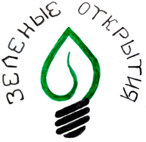**Моя лаборатория**

**ОБНАРУЖЕНИЕ ОРГАНИЧЕСКИХ ВЕЩЕСТВ**

***ИССЛЕДУЙТЕ***

**В РАСТЕНИЯХ**

**Цель работы:** обнаружить органические вещества в растениях.

**Материалы и оборудование:**

**(выбери из списка необходимое для выполнения работы)**

***Список материалов и оборудования****: зерна пшеницы (пшеничная мука), клубень картофеля, семена подсолнечника, марля, лист бумаги, раствор йода, крахмал, стакан с водой, микроскоп, штатив для пробирок, ступка с пестиком, пробирка, пипетка, пинцет, металлическая пластинка, предметное и покровное стёкла.*

**Ход работы:**

**Возьмите зерна пшеницы, разотрите их в ступке пестиком в муку или возьмите пшеничную муку, добавьте несколько капель воды и приготовьте кусочек теста.**

**1.**

**2.**

**Заверните тесто в марлю, опустите мешочек в стакан с водой и промойте его, наблюдайте образованиемутной взвеси.**

**3.**

**Перелейте часть мутной жидкости из стакана в пробирку и капните в неё 2-3 капли раствора йода, жидкость приобретёт синий цвет.**

**Возьмите на кончике пинцета крахмал и размешайте в пробирке с водой, капните в эту пробирку 2-3 капли раствора йода, вода с крахмалом тоже станет синей, что значит, в зёрнах пшеницы содержится крахмал, который окрашивается йодом в синий цвет.**

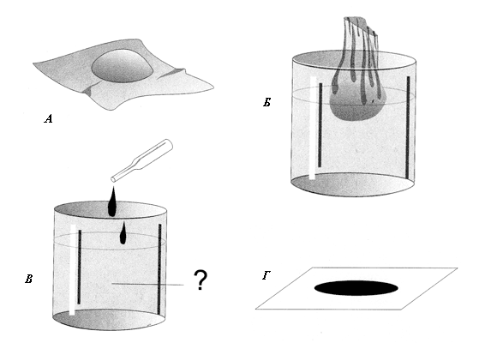

**4.**

**Капните каплю раствора йода на разрезанный клубень картофеля, и вы убедитесь, что в клубне картофеля тоже есть крахмал (рис. 1).**

**5.**

**6.**

**Рассмотрите остаток теста на марле, вы должны увидеть клейкую массу, её называют клейковиной или растительным белком.**

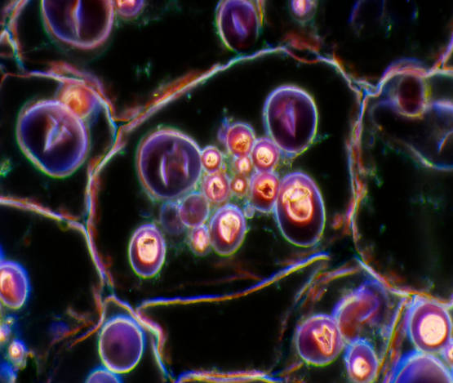

**Возьмите несколько семян подсолнечника, снимите с них кожуру и раздавите на листе бумаги: вы увидите жирные пятна. Это подтверждает наличие значительного количества жира в семенах подсолнечника.**

**7.**

**8.**

**Результаты своего исследования занесите в таблицу.**

**Рис. 1.** Крахмальные зёрна в клетках клубня картофеля

|  |  |  |
| --- | --- | --- |
| Растения | Наблюдение | Вывод о содержании органических веществ |
| Зёрна пшеницы (пшеничная мука) |  |  |
| Клубень картофеля |  |  |
| Семена подсолнечника |  |  |

**9.**

**Сделайте общий вывод о том, каков химический состав растений, сформулируйте его и запишите в тетрадь.**

**Вывод:**

**ВЫПОЛНИТЕ ДОМАШНЕЕ ЗАДАНИЕ:** изучив параграф и проведя опыты, заполните в рабочей тетради схему «Химический состав клетки».

**Проверь себя!**





**QR-код для перехода на видео, где можно наглядно посмотреть последовательность выполнения заданий**

***Тест для проверки полученных знаний.*** Перейди по QR-коду и ответь на несколько вопросов. Удачи!